SUPPLEMENTARY MATERIAL-FIGURES
Molecular components of resolution participate in astrocyte-neuron crosstalk to afford maneb-induced toxicity.
Oriana N. Benzi Juncos^{1,2}, Natalia P. Alza^{1,2}, José Cordero³, Nelson P. Barrera³ and Gabriela A. Salvador^{1,2}**
¹Instituto de Investigaciones Bioquímicas de Bahía Blanca (INIBIBB) - Consejo Nacional de Investigaciones Científicas y Técnicas (CONICET), Camino La Carrindanga Km7 B8000, Bahía Blanca, Argentina
²Departamento de Biología, Bioquímica y Farmacia - Universidad Nacional del Sur (UNS), Bahía Blanca, Argentina
³Facultad de Ciencias Biológicas. Pontificia Universidad Católica de Chile
**Correspondence to Gabriela A. Salvador (salvador@criba.edu.ar)
Supplementary Fig. 6. Uncropped Western blot images.
Fig. 4C
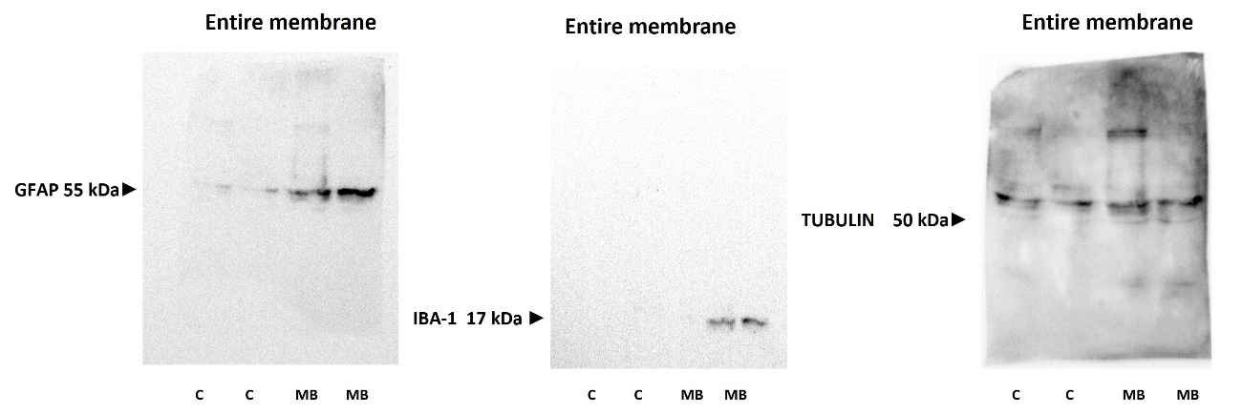

Fig. 6A
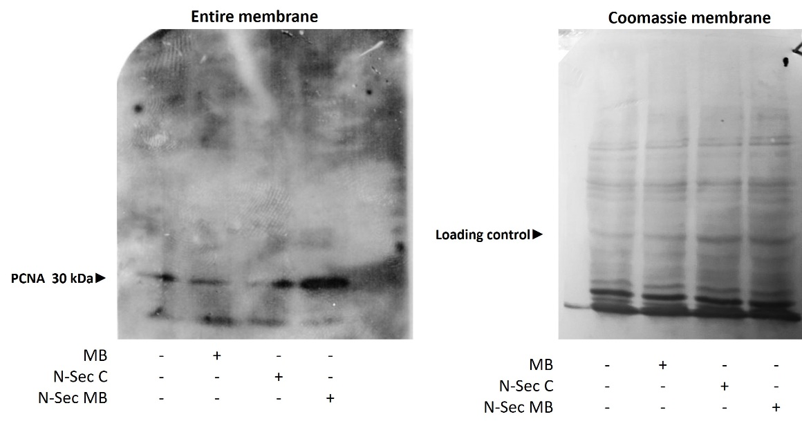
Fig. 6H
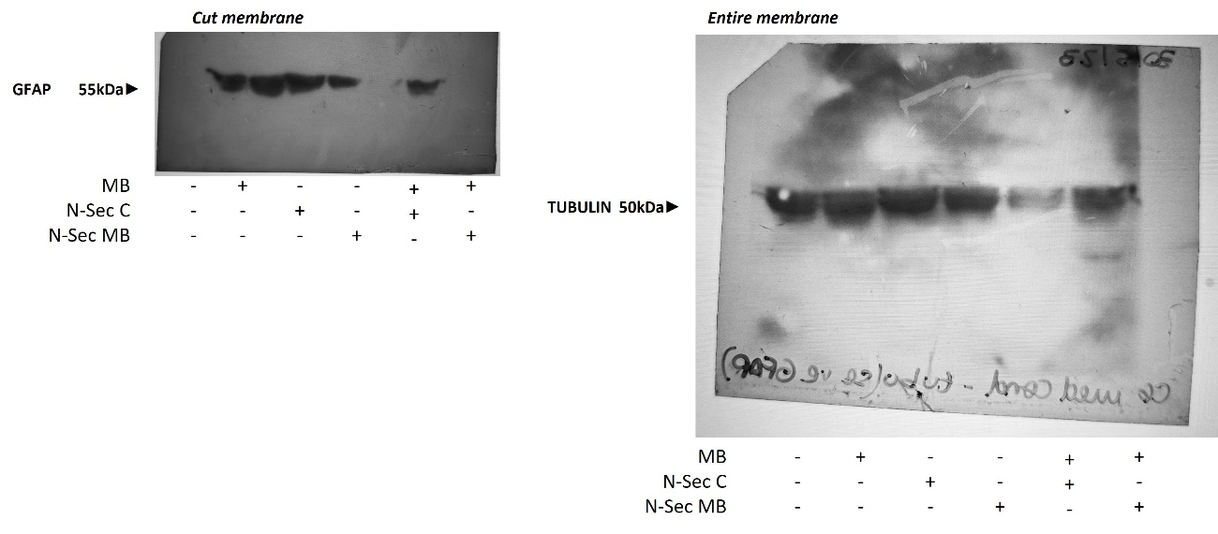

Fig. 8E (cut membranes)
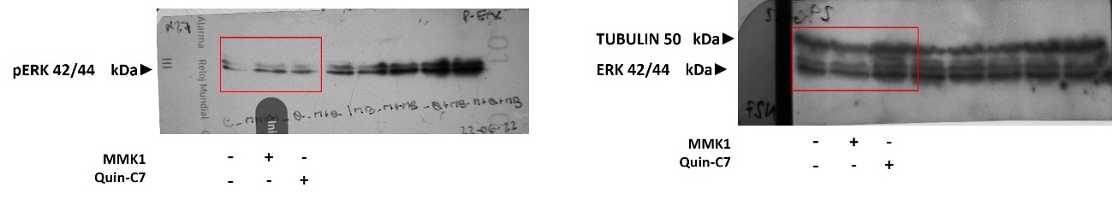
Fig. 8G
